2017初级会计职称《初级会计实务》考试大纲（第六章第一节）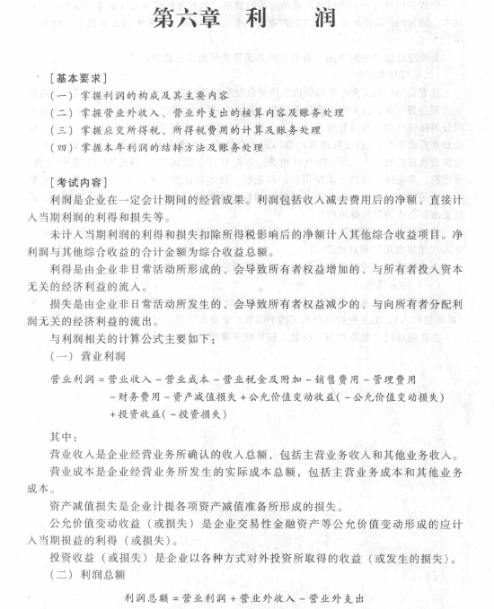
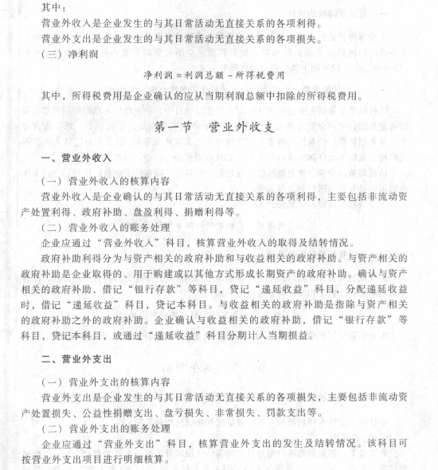

2017初级会计职称《初级会计实务》考试大纲（第六章第二节）
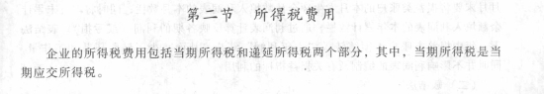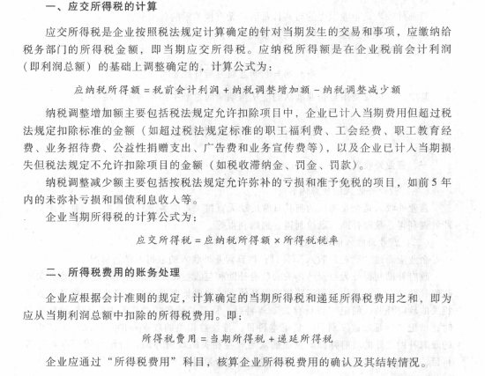

2017初级会计职称《初级会计实务》考试大纲（第六章第三节）
